# 一级标题示例

这是一个普通段落，包含一些 **粗体文本** 和 *斜体文本*。  
还包含一个 行内代码 示例。

## 二级标题示例

下面是一个图片：  
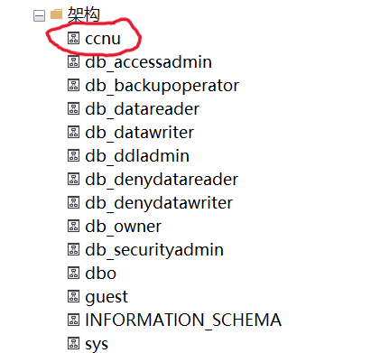

下面是一个代码块：

def hello_world():  
 print("Hello, Word from Markdown!")  
  
class MyClass:  
 pass

### 三级标题：列表

无序列表:

* 列表项1
* 列表项2，包含 **粗体**
  + 嵌套列表项 2.1
* 列表项3

有序列表:

1. 第一项
2. 第二项 code
3. 第三项 *italic*

### 四级标题：表格

| 表头1 | 表头2 | 表头3 |
| --- | --- | --- |
| 内容1 | 内容2 | 内容3 |
| A | B | C |

这是另一个段落。